HW1

第九組

謝愷昀、鄭琮寶、石苯源

Ouestion : write down the annotation of the program

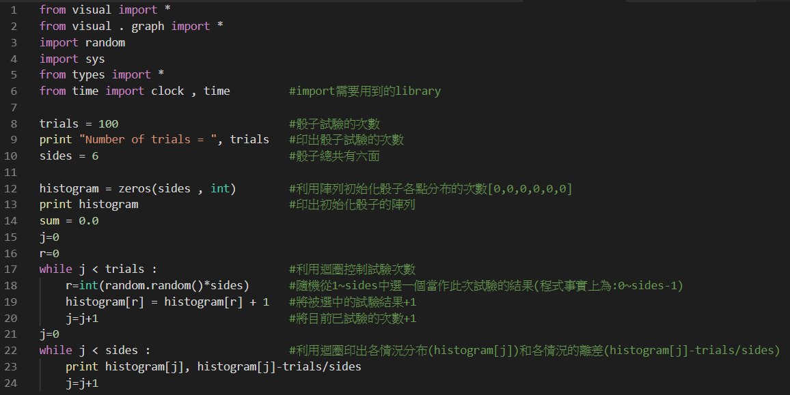

Problem 3.1

Question1:

See in other file --- homework1_1.py

Question2:

Program : See in other file --- homework1_1.py

Result:

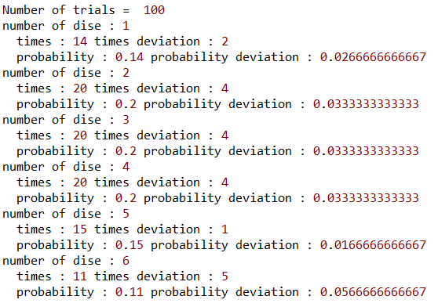

Question3:

Program : See in other file --- homework1_1.py

Result:

running…

……….

……….

……….

……….

……….

……….

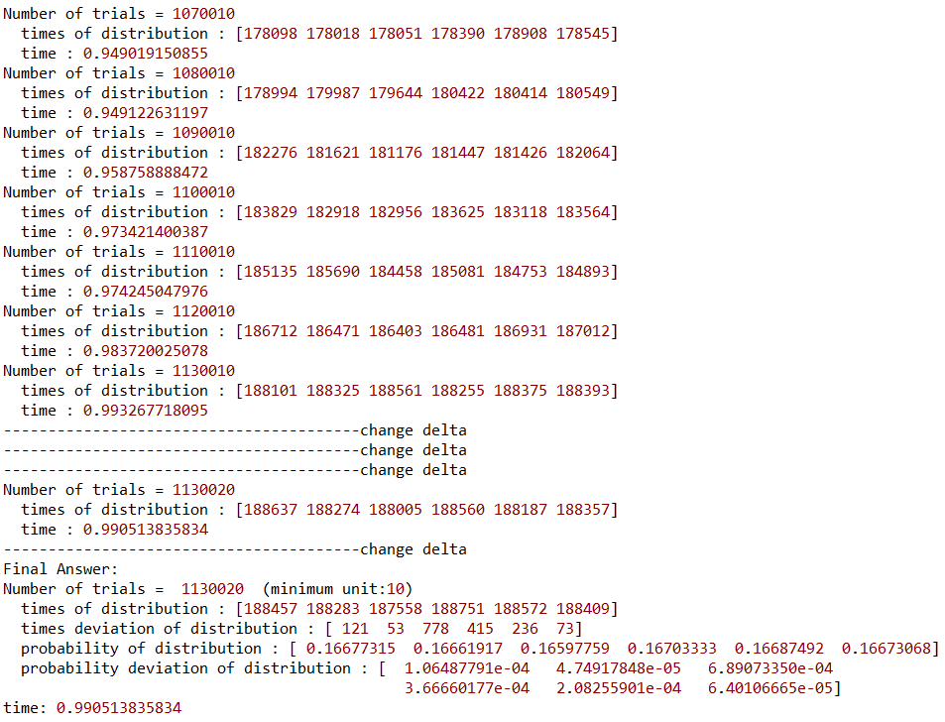

Number of trials = 1130020 (more approach closer to one second)

(一開始delta為10000後來以十倍遞減到10為止)

Question4:

Program : See in other file --- homework1_1.py

Result:

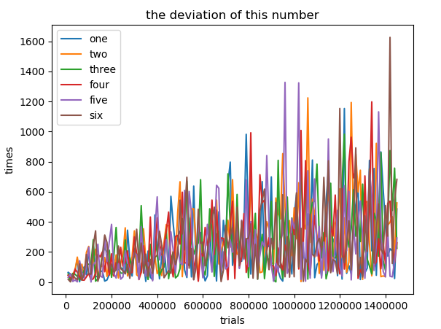

Meaningless because of the trials

(看起來是遞增但是其實是因為每次的trials都不一樣所以數量級不同無法比較)

Question5:

Program : See in other file --- homework1_1.py

Result:

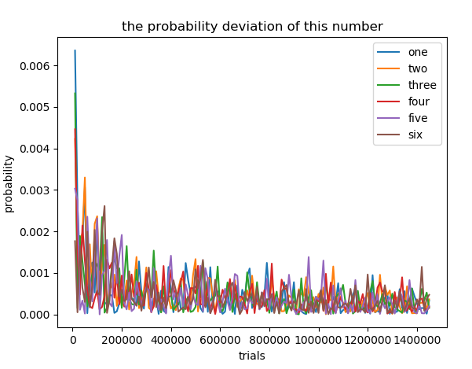

the ratio of the number of times approach closer to 1/6

Problem 3.2

假設有四個數字:3、4、5、60

事件A:隨機抽一個數為3的倍數

事件B:隨機抽一個數為4的倍數

事件C:隨機抽一個數為5的倍數

已知事件A、B、C兩兩獨立，因為:

P(AB)=P(A)*P(B)=1/4

P(AC)=P(A)*P(C)=1/4

P(BC)=P(B)*P(C)=1/4

但是事件A、B、C不相互獨立，因為:

P(ABC)=1/4 不等於 P(A)*P(B)*P(C)=1/8

因為事件AB不與事件C獨立，當事件AB發生時事件C必定會發生

因為當事件AB發生，代表一定抽到60，則事件C發生

(上述為題目之反例)

Problem 3.3

Question1:

$$mean=\frac{1}{s}\sum_{n=1}^{s}{n=\frac{s(1+s)}{2s}=\frac{s+1}{2}}$$

$$variancs=\frac{1}{s}\sum_{n=1}^{s}{{(n-\frac{s+1}{2})}^{2}=\frac{1}{s}\sum_{n=1}^{s}{n^{2}-}}\frac{s+1}{s}\sum_{n=1}^{s}{n+\frac{1}{s}\sum_{n=1}^{s}{{(\frac{s+1}{2})}^{2}=\frac{s^{2}-1}{12}}}$$

$$standard deviation=\sqrt{\frac{1}{s}\sum_{n=1}^{s}{{(n-\frac{s+1}{2})}^{2}}}=\sqrt{\frac{s^{2}-1}{12}}$$

Question2 and 3:

Program : See in other file --- homework1_3.py

Result:

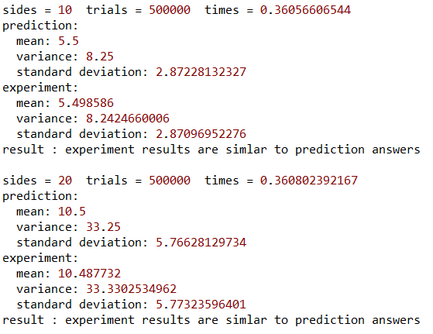

以上為兩種不同的例子，實驗皆與預測相似

Question4:

Program : See in other file --- homework1_3.py

Result:

running…

……….

……….

……….

……….

……….

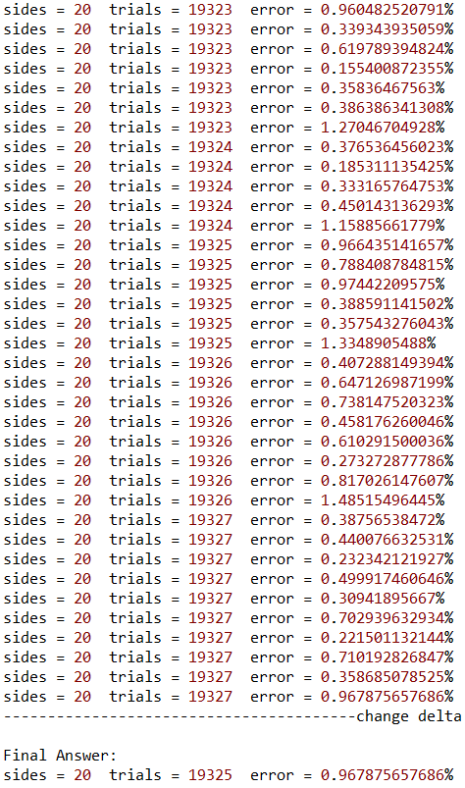

Number of trials = 19325 (error<=1%)

(一開始delta為1000後來以十倍遞減到1為止)

Problem 3.4

當A與B獨立，則下式成立:

⟨F(A)G(B)⟩= ⟨F(A)⟩⟨G(B)⟩-式1

從式1可知F(A)與G(B)也獨立

接著設F(A)=X、G(B)=Y

將上式代入式1得:

⟨XY)⟩= ⟨X⟩⟨Y⟩-式2

由此可知式1與式2等價

同理可證，可推得X與Y獨立

Problem 3.5

Question1:

沒骰到3的機率為 $\frac{5}{6}$

$∴$ 骰10次都沒骰到的機率為 ${(\frac{5}{6})}^{10}$

Question2:

(1)至少骰到一次6的機率=1-都沒骰到6的機率

$∴$ 骰4次至少出現一次6的機率為1- ${(\frac{5}{6})}^{4}$

(2)沒出現兩面6的機率為 $\frac{35}{36}$

$∴$ 同時骰2個24次，至少出現過一次兩面6的機率為1- ${(\frac{35}{36})}^{24}$

而 ${(\frac{5}{6})}^{4}<{(\frac{35}{36})}^{24}$ $∴$ (1)的機率 $>(2)$ 的機率

Problem 3.6

Question1 and 2:

Program : See in other file --- homework1_6.py

Result:

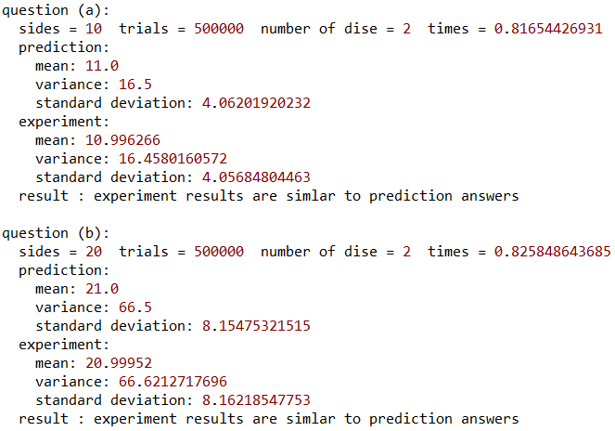

(以上為題目要求的兩種例子，實驗皆與預測相似)

Question3:

(1)

Program : See in other file --- homework1_6.py

Result:

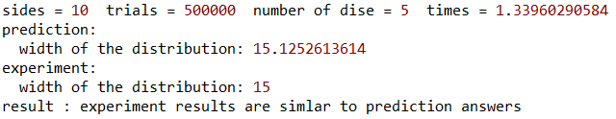

比較實驗與理論的半高寬相似

(2)

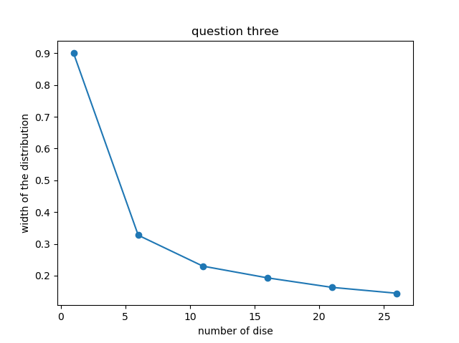

width of the distribution decrease with increasing numbers of dice

因此骰子數目與圖形的半高寬負相關

(因為當骰子個數不同時，其分布之半高寬無法比較，因此在比較前必須先歸一)

Ps:全部程式的執行結果詳見 result.py